Esame di
Ingegneria della conoscenza
e sistemi esperti

Sistema esperto per la diagnosi dei problemi più comuni all’accensione di un computer

Studente: Giuseppe Perniola, mat. 542844

Indice

Indice generale
Indice 2
Introduzione 3
Installazione ed uso del programma 4
Struttura e contenuto dei files 5
Il file "main.clp" 5
La cartella "data" 8
La cartella "moduli" 10
Esempi di utilizzo 11
Lista delle regole utilizzate 23
Regole per domande all'utente 23
Regole per la ricerca di diagnosi 28
Regole per ricerca soluzioni 42

Introduzione

- Qual’è il dominio e il compito del sistema?
Il compito del sistema è quello di diagnosticare e fornire soluzioni ai problemi più comuni che possono presentarsi durante l’avvio di un computer. Il dominio è ristretto ai problemi relativi all’accensione, problemi riguardo il segnale video e monitor, e problemi più comuni riscontrabili durante la prima fase di boot del sistema.

- Che esigenza c’è dell’interprete e della interlocuzione in tempo reale?
Il sistema interagisce con l’utente come fosse un esperto umano, quindi in grado di modellare l’interazione sulla base delle risposte fornite dall’utente ad ogni domanda. Inoltre, oltre che dall’utente finale il sistema potrebbe essere utilizzato da un intermediario, come ad esempio un operatore call-center che può rigirare le domande del sistema all’utente al telefono, in questo caso è necessario che il sistema fornisca delle diagnosi plausibili nel più breve tempo possibile.

- E’ utile?
Il sistema potrebbe essere utile in quanto permette all’utente di avere un interazione personalizzata con il sistema che cerca di fornire in maniera efficace delle possibili soluzioni al problema. L’alternativa, per un utente che non ha dimestichezza con il dominio del problema, sarebbe quella di rivolgersi ad un tecnico oppure utilizzare delle guide e cercare manualmente tra tutte le possibili cause del problema.

- Chi sono gli utenti?
Gli utenti sono persone che hanno riscontrato un problema durante l’avvio del pc. Il sistema prendere in considerazione fattori come se l’utente è il proprietario del dispositivo, l’esperienza e sopratutto il tipo (pc portatile o desktop) e l’età del dispositivo.

- Il sistema è in grado di riconoscerli?
Si, il sistema pone alcune domande all’avvio del programma per avere un profilo dell’utente e del dispositivo da analizzare, l’interazione è quindi modellata in base a queste scelte.

- Si potrebbe realizzare il sistema in un ambiente di programmazione tradizionale?
No perché dato l’elevato numero di regole e di stati del problema e dato che l’algoritmo da eseguire non è noto a priori, riprogrammare il sistema esperto in un ambiente tradizionale sarebbe estremamente complesso.

- La conoscenza è stabile, è incerta?
La conoscenza è incerta e viene rappresentata utilizzando i fattori di certezza, in questo modo il sistema è in grado di fornire all’utente una lista delle diagnosi più plausibili insieme ad un valore che indica la probabilità che tale diagnosi sia la più corretta.

Installazione ed uso del programma

Il programma è stato realizzato utilizzando CLIPS 6.30, pertanto versioni precedenti o successive potrebbero non funzionare. Per questo motivo l'eseguibile di CLIPS 6.30 è incluso insieme ai files che costituiscono il programma.

Per utilizzare il programma, seguite i seguenti passi:
- Aprite il file "clipsIDE32.exe" presente nella cartella principale.
- Dal menù a tendina "File", selezionate la voce "Load Batch..."
- Nella finestra che si aprirà selezionate il file "run.bat" presente nella cartella principale.
Il programma dovrebbe essere quindi pronto e mostrare sin da subito la prima domanda.

In alternativa, è possibile avviare il programma anche senza utilizzare il file .bat seguendo queste istruzioni:
- Aprite il file "clipsIDE32.exe" presente nella cartella principale.
- Dal menù a tendina "File", selezionate la voce "Load..."
- Nella finestra che si aprirà selezionate il file "main.clp" presente nella cartella principale.
- Eseguire il comando (reset) .
- Eseguire il comando (run) .

Struttura e contenuto dei files

Il file "main.clp"
Il file main.clp è il file principale che dev'essere caricato su CLIPS per avviare il programma. Si occupa del caricamento in memoria degli altri files del programma, individuare le domande da porre all'utente, gestire la fase di ricerca delle possibili diagnosi e il passaggio del controllo agli altri moduli del programma.
Il file contiene:
- Templates per le strutture utilizzate (nodo, domanda, diagnosi, soluzione)
- Regole e funzioni per individuare e chiedere domande all'utente
- Regole per inferire le diagnosi partendo dalle informazioni dell'utente
- Regole e funzioni per la combinazione dei fattori di certezza

Le funzioni svolte sono le seguenti:
- Carica in memoria tutti i moduli necessari al programma e imposta la strategia su random
- Chiede all'utente cinque domande per ricavare le informazioni iniziali sull'utente e sul dispositivo da analizzare
- Una volta che le prime domande sono state poste, imposta la strategia su complexity
- Il sistema cerca tutte le possibili diagnosi, ponendo domande aggiuntive all'utente e inferendo nuova conoscenza in memoria
- Una volta che non ci sono più regole attivabili o se è stata trovata una diagnosi con certezza pari a 1.0, il sistema passa il controllo al modulo soluzioni per ricercare tutte le possibili soluzioni alle diagnosi trovate
- Successivamente il controllo viene passato al modulo per la stampa dei risultati e al modulo per la ritrattazione

Il template "nodo"

(deftemplate nodo
(slot id-nodo (default-dynamic (next-id)))
(slot attivo (default TRUE))
(slot nome (type SYMBOL))
(slot valore (type SYMBOL))
(slot certezza (type FLOAT) (default 1.0))
(slot sorgente-info (type SYMBOL) (default sistema))
(multislot nodo-padre (type FACT-ADDRESS))
(slot descrizione (type STRING))
)

Questa è la struttura principale, utilizzata per rappresentare le informazioni sottoforma di fatti all'interno del programma. Segue una breve analisi dei campi:
- Id-nodo: Rappresenta un id univoco del nodo che consiste in un numero intero generato dalla funzione next-id. Ogni volta che in memoria viene dichiarato un nuovo fatto di tipo "nodo" questa funzione incrementa un contatore e assegna il nuovo valore come id del nodo.
- Attivo: Valore booleano, indica se è possibile utilizzare le informazioni del nodo per inferire nuova conoscenza.
- Nome e Valore: Indicano il tipo di nodo e le informazioni in esse contenute.
- Certezza: Indica il fattore di certezza delle informazioni contenute nel nodo, assume valori compresi in {-1, 1}. Se il valore è positivo, indica un evidenza a favore di una conclusione, se negativo allora a sfavore.
- Sorgente-info: Indica se le informazioni presenti nel nodo sono state fornite direttamente dall'utente (rispondendo ad una domanda) oppure se sono state inferite dal sistema sulla base di altre informazioni.
- Nodo-padre: Una lista che contiene gli id dei nodi "padre". Per nodi padre si intendono i fatti della parte sinistra della regola che hanno portato all'asserzione del nuovo nodo.
- Descrizione: Una stringa che rappresenta in linguaggio naturale le informazioni contenute nel nodo.

Esempio di regola e utilizzo dei fattori di certezza
(defrule alimentatore-guasto-1
?p1 <- (nodo (nome alimentatore-di-riserva) (valore funzionante)
(certezza ?CF1) (id-nodo ?id-p1))
?p2 <- (nodo (nome stato-accensione) (valore ?v&non-funzionante|riavvio) (certezza ?CF2) (id-nodo ?id-p2))
?p3 <- (nodo (nome tipo-dispositivo) (valore pc-portatile)
(certezza ?CF3) (id-nodo ?id-p3))
=>
(assert (nodo (nome diagnosi) (valore alimentatore-guasto)
(certezza (calcola-certezza 0.8 ?CF1 ?CF2 ?CF3))
(nodo-padre ?id-p1 ?id-p2 ?id-p3)))
)

In questa regola stiamo asserendo una diagnosi in base alle informazioni contenute nei fatti della parte sinistra della regola. Possiamo vedere che nell'asserzione viene calcolato il fattore di certezza della nuova diagnosi utilizzando la funzione calcola-certezza.
Il primo valore passato alla funzione calcola-certezza (in questo caso 0.8) rappresenta il fattore di certezza componente della regola. ?CF1 ?CF2 e ?CF3 rappresentano il fattore di certezza dei fatti della parte sinistra che verranno combinati dalla funzione insieme al fattore di certezza componente.

La funzione calcola-certezza:
(deffunction calcola-certezza(?cert-RHS $?cert-LHS)
(bind ?min-cert (AND-multifield $?cert-LHS))
(return (* ?cert-RHS ?min-cert))
)

(deffunction AND-multifield($?list)
(bind ?min-v (nth$ 1 ?list))
(loop-for-count (?cnt 2 (length ?list)) do
(bind ?temp (nth$ ?cnt ?list))
(if (< ?temp ?min-v) then (bind ?min-v ?temp))
)
(return ?min-v)
)

La funzione calcola-certezza quindi effettua il seguente calcolo: moltiplica il fattore di certezza componente della regola (rappresentato da ?cert-RHS) con la certezza delle ipotesi (rappresentato da ?cert-LHS). Dato che le ipotesi sono spesso più di una, è necessario utilizzare la funzione per la combinazione di ipotesi congiunte, in questo caso utiliziamo la funzione AND-multifield per trovare il minimo tra tutte le ipotesi.

La seguente funzione viene invece utilizzata quando più regole portano alla stessa conclusione ed è necessario combinare il fattore di certezza:
(deffunction combina-CF(?c1 ?c2)
(if (and (> ?c1 0) (> ?c2 0)) then
(bind ?CF (- (+ ?c1 ?c2) (* ?c1 ?c2)))
)
(if (and (< ?c1 0) (< ?c2 0)) then
(bind ?CF (+ (+ ?c1 ?c2) (* ?c1 ?c2)))
)
(if (< (* ?c1 ?c2) 0) then
(bind ?CF (/ (+ ?c1 ?c2) (- 1 (min (abs ?c1)(abs ?c2)))))
)
(return ?CF)
)

?c1 e ?c2 rappresentano la certezza di due conclusioni identiche provenienti da regole diverse. Se entrambi i valori sono positivi, cioe' a favore della conclusione, utilizziamo la seguente formula:

Altrimenti, se i valori sono entrambi negativi e quindi a sfavore della conclusione, utilizziamo:

Se invece un valore è positivo e l'altro è negativo, utilizziamo:

La cartella "data"
La cartella data contiene tre files: Domande.dat, Diagnosi.dat e Soluzioni.dat. Questi files vengono caricati in CLIPS subito dopo il caricamento del file main e contengono una lista di tutte le domande, diagnosi e soluzioni che il programma gestisce, organizzate come "Fatti" di CLIPS.
I templates utilizzati per rappresentare diagnosi e soluzioni:
(deftemplate diagnosi
(slot attributo (type SYMBOL))
(slot titolo (type STRING))
(slot descrizione (type STRING))
)

(deftemplate soluzione
(slot attributo (type SYMBOL))
(slot titolo (type STRING))
(slot descrizione (type STRING))
)

Un esempio di diagnosi e soluzione:
(diagnosi
(attributo guasto-vga)
(titolo "Guasto della scheda video")
(descrizione "La scheda video o alcune sue componenti potrebbero essere danneggiate.")
)

(soluzione
(attributo sostituisci-vga)
(titolo "Sostituire la scheda video")
(descrizione "Si consiglia di sostituire la scheda video con una nuova compatibile.")
)

Come possiamo vedere diagnosi e soluzione hanno tre campi:
- Attributo è una parola chiave che identifica la diagnosi o la soluzione all'interno delle regole del programma.
- Titolo e Descrizione Sono stringhe che identificano e descrivono la diagnosi o la soluzione in linguaggio naturale, vengono utilizzate per l'interazione con l'utente.
(deftemplate domanda
(slot attributo (type SYMBOL) (default ?NONE))
(slot gia-chiesta (default FALSE))
(slot stampata (default FALSE))
(slot num-domanda (type INTEGER))
(multislot risposte-valide (type SYMBOL) (default ?NONE))
(slot risposta-selezionata (type INTEGER))
(slot testo-domanda (type STRING) (default ?NONE))
(multislot descrizione-risposte (type STRING) (default ?NONE))
(multislot spiegazione-risposte (type STRING) (default ?NONE))
(slot spiegazione (type STRING))
(slot help (type STRING))
)
Il template utilizzato per rappresentare le domande:

Un esempio di domanda:
(domanda
(attributo garanzia)
(testo-domanda "Il dispositivo e' ancora in garanzia?")
(risposte-valide si no sconosciuto)
(descrizione-risposte "Si" "No" "Non so")
(spiegazione-risposte "Il dispositivo e' coperto da garanzia"
"Il dispositivo non e' coperto da garanzia"
"Non si sa se il dispositivo e' coperto da garanzia"
)
(spiegazione "Questa domanda aiuta il sistema a trovare soluzioni utili per risolvere il problema. "
)
(help "Verificate se il dispositivo e' ancora coperto da garanzia.")
)

I campi di domanda sono i seguenti:

- Attributo è una parola chiave che identifica la domanda all'interno delle regole del programma.
- Gia-chiesta è un boolean che viene impostato a TRUE quando la domanda viene posta all'utente.
- Stampata è un boolean che indica se la domanda in questione è già stata stampata, viene usato quando si stampano tutte le domande.
- Num-domanda Viene impostata quando si chiede la domanda all'utente utilizzando un contatore che viene incrementato ogni volta che si chiede una nuova domanda.
- Risposte-valide E' un multislot che contiene le risposte valide alla domanda sottoforma di symbol, queste poi vengono utilizzate nelle regole del programma.
- Risposta-selezionata E' un intero che indica la posizione della risposta selezionata dall'utente nel multislot Risposte-valide.
- Testo-domanda E' una stringa che contiene il testo della domanda da mostrare all'utente.
- Descrizione-risposte E' un multislot che contiene il testo delle varie risposte da mostrare all'utente, ogni elemento di questo multislot corrisponde all'elemento nella stessa posizione di Risposte-valide.
- Spiegazione-risposte E' un multislot che contiene una descrizione della risposta fornita dall'utente.
- Spiegazione Contiene una spiegazione di come la domanda è utile al sistema.
- Help Fornisce quando possibile ulteriori informazioni all'utente su come rispondere correttamente alla domanda.

La cartella "moduli"
La cartella moduli contiene altri tre files: modulo-soluzione.clp, modulo-stampa.clp e modulo-ritrattazione.clp

Il file modulo-soluzione.clp contiene tutte le regole necessarie a trovare delle soluzioni ai problemi diagnosticati dal sistema. Questo modulo viene richiamato dal main quando sono state trovate delle diagnosi a cui è necessario collegare delle soluzioni.

Il file modulo-stampa.clp contiene tutte le funzioni necessarie alla stampa di tutte le diagnosi e soluzioni trovate dal sistema. La stampa avviene ordinando le diagnosi per fattore di certezza tralasciando le diagnosi con certezza minore di 0.70 .

Il file modulo-ritrattazione.clp contiene funzioni e regole necessarie per permettere all'utente di visionare e modificare le domande a cui ha già risposto. In particolare, il modulo esegue le seguenti funzioni:

- Chiede all'utente se è soddisfatto dalle diagnosi presentate e quindi se vuole visualizzare le domande o uscire dal programma.
- Stampa una lista di tutte le domande chieste all'utente, per ognuna vengono presentate anche tutte le possibili risposte e quelle selezionate dall'utente. Si chiede all'utente il numero della domanda che vuole modificare.
- Il sistema procede ad eliminare tutti i fatti presenti in memoria che sono stati generati a partire dalla domanda modificata e da quelle successive (questo avviene attraverso l'uso del campo nodo-padre presente nei fatti)
- Il sistema chiede all'utente la domanda che ha deciso di moficare, l'utente seleziona la risposta appropriata e il sistema riprende la normale esecuzione.

Esempi di utilizzo
Caso 1: L'utente è il proprietario di un pc portatile che purtroppo sembra aver smesso di funzionare del tutto. Malgrado abbia già dei sospetti sulle cause, decide di utilizzare l'applicazione di diagnosi per avere un altra opinione sulle possibili cause del problema.
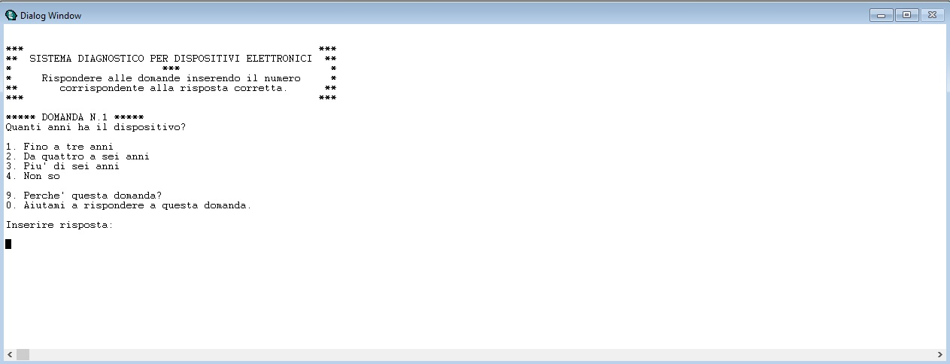
Alla prima domanda l'utente risponde con 2, ovvero il dispositivo ha da quattro a sei anni di età.

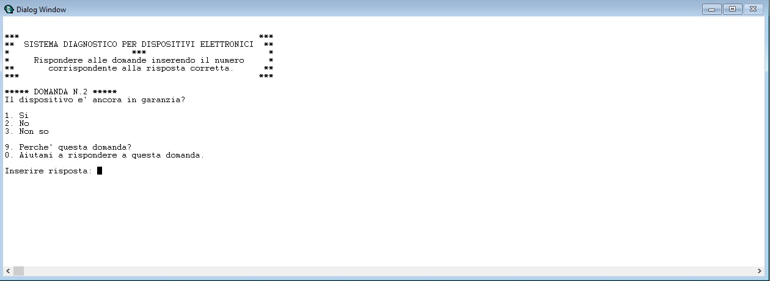
Alla domanda numero due, l'utente dichiara che il dispositivo non è più coperto da garanzia
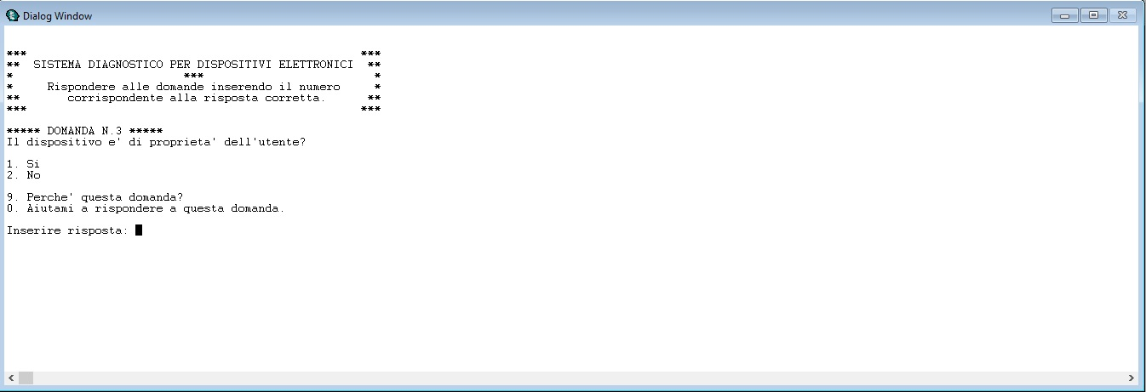
Alla domanda numero tre risponde di essere il proprietario del dispositivo
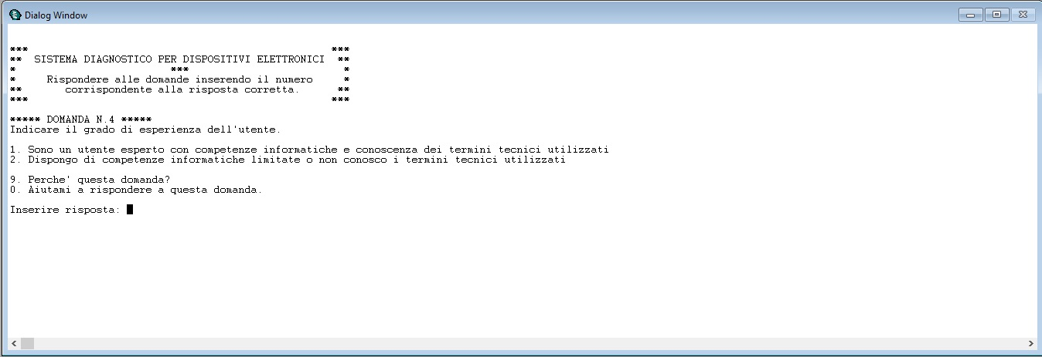
Alla domanda numero quattro l'utente decide di rispondere con 1, ovvero dichiara di avere competenze in ambito informatico

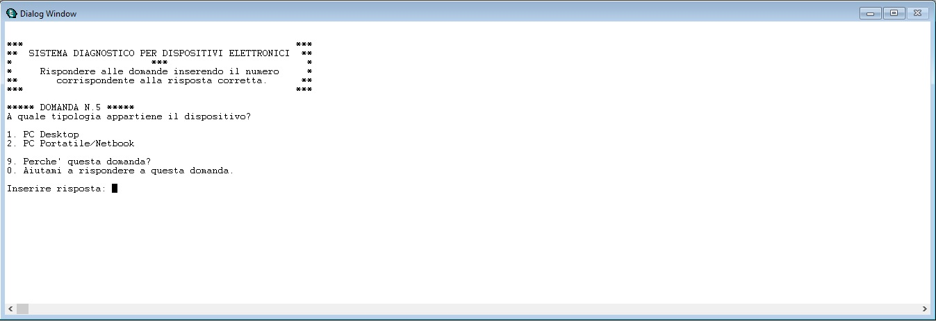
Alla domanda numero cinque risponde con 2, il dispositivo in questione è un portatile

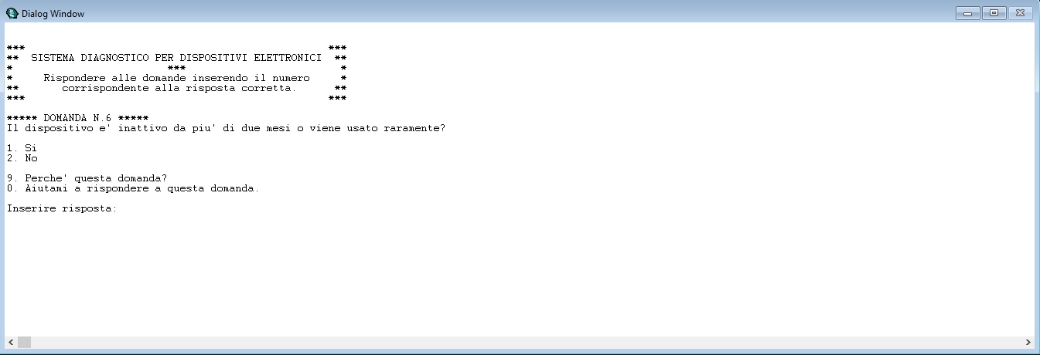
Alla domanda sei decide di rispondere 2, ovvero "No", dato che utilizza il dispositivo quotidianamente

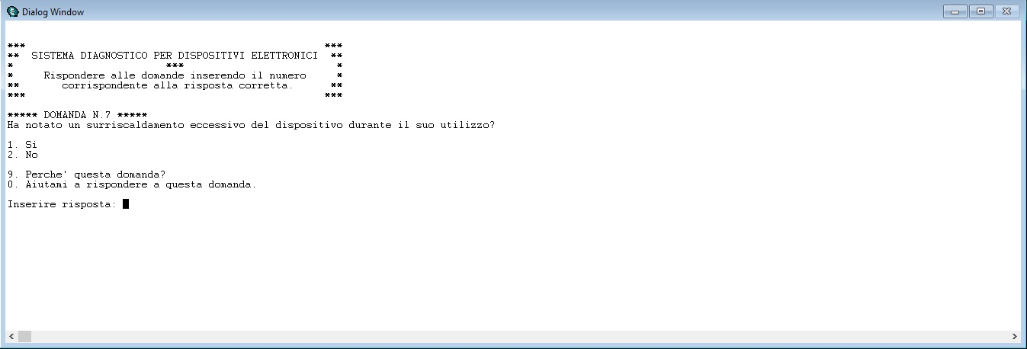
Alla domande sette risponde 1, ovvero "Si", in quanto ha notato che con il passare degli anni il dispositivo ha cominciato a surriscaldarsi sempre di più durante il suo utilizzo.

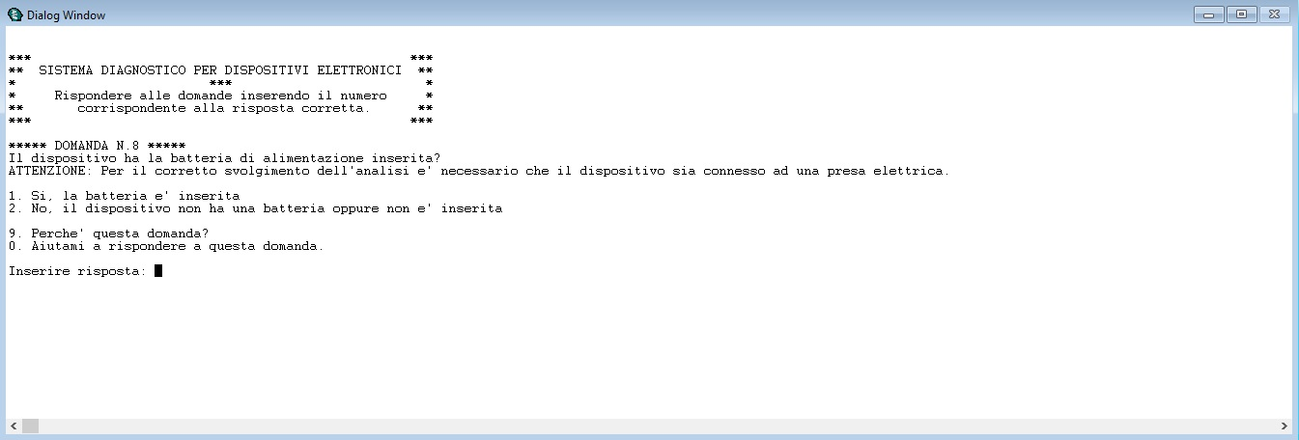
Alla domanda 8 risponde 2, la batteria del dispositivo non è in questo momento inserita.

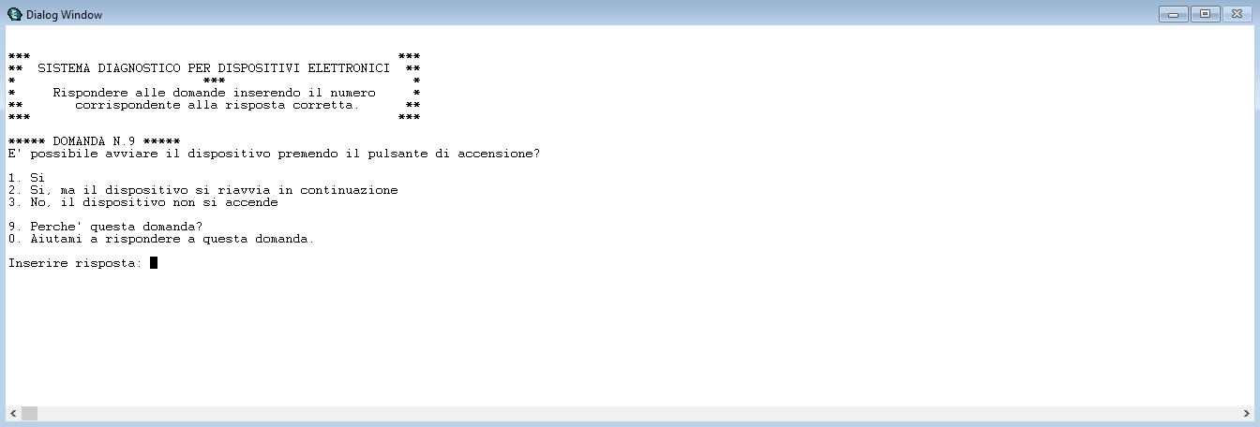
Alla domanda nove risponde con 3, ovvero il dispositivo non si accende

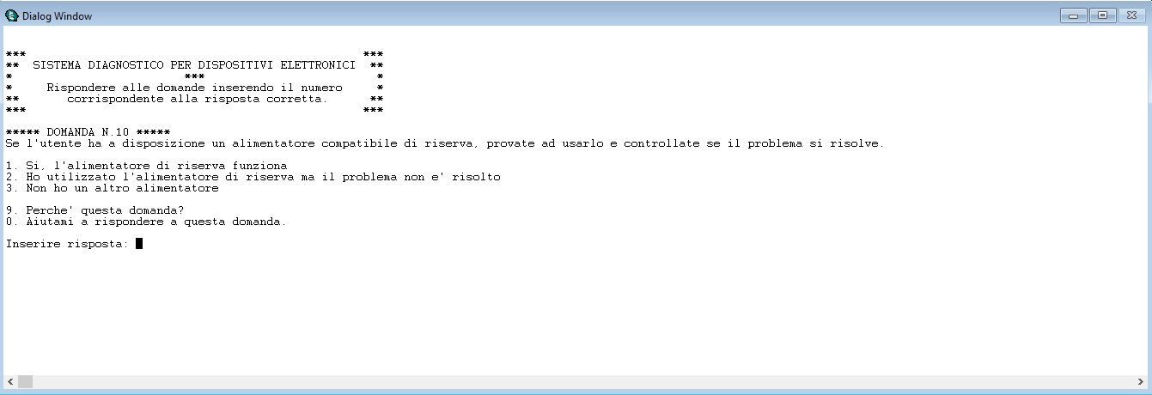
Alla domand dieci, non avendo un altro alimentatore disponibile con cui effettuare il test, risponde con 3

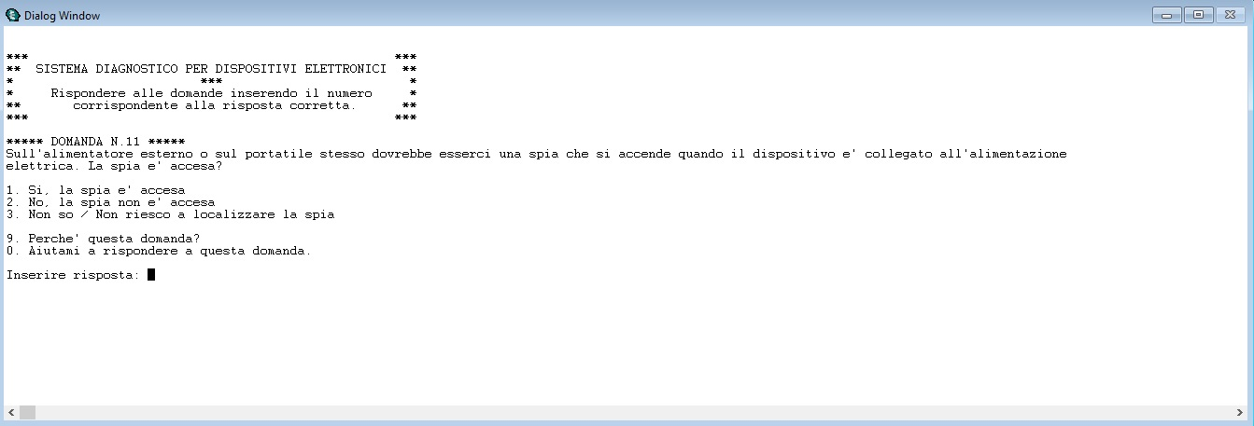
Alla domanda undici non notando alcuna spia accesa sul dispositivo, risponde con 2, ovvero la spia non è accesa.

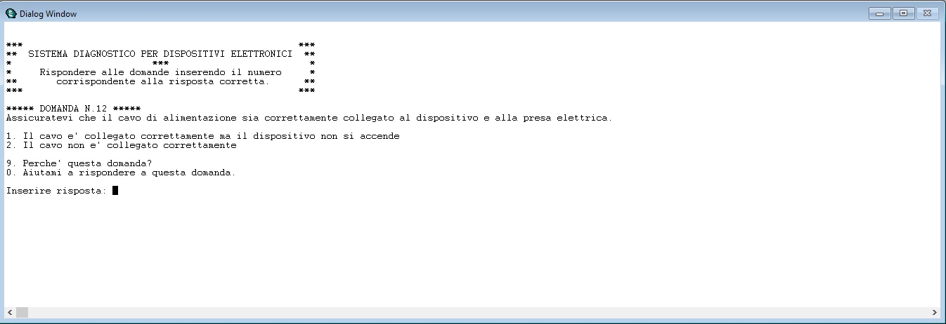
Alla domanda dodici, dopo aver controllato che la presa sia inserita nella presa, risponde con 1, ovvero il cavo è collegato ma il dispositivo continua a non accendersi.

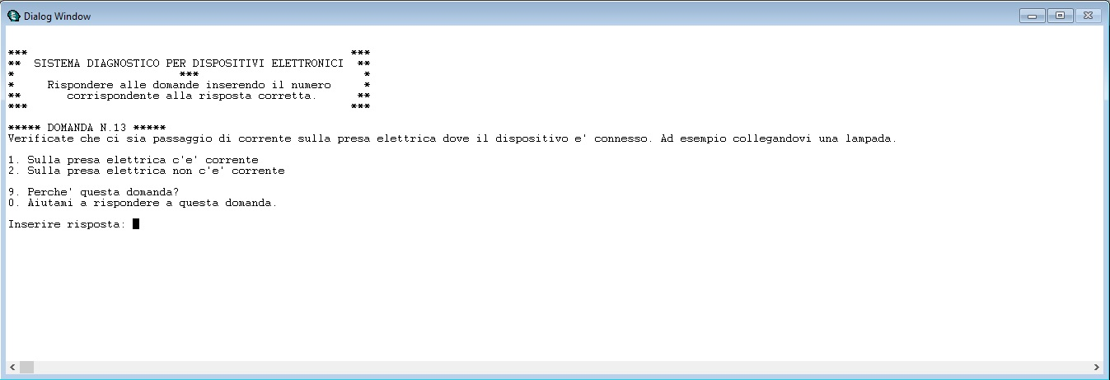
Alla domanda tredici, dato che alla stessa presa dell'alimentatore è anche collegata una lampada al momento accesa, risponde con 1, ovvero c'é corrente elettrica.

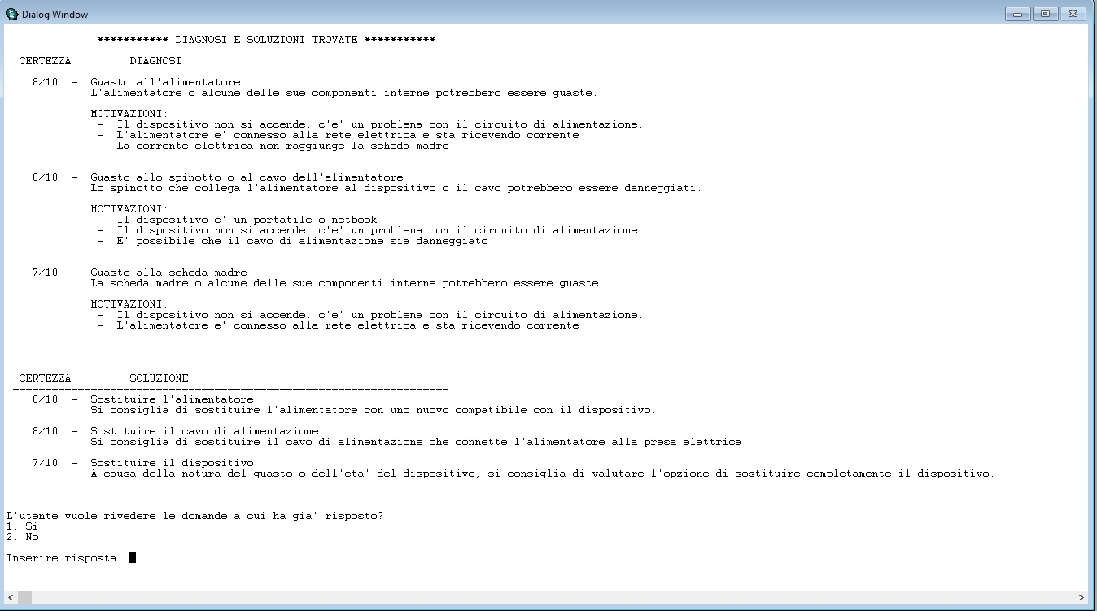
Il sistema quindi fornisce una lista di possibili diagnosi correlate da motivazioni e una lista di possibili soluzioni per risolvere il problema. L'utente si ritrova con la diagnosi più plausibile fornita dal sistema, ovvero il guasto all'alimentatore oppure allo spinotto, tuttavia decide di rivedere le domande a cui ha risposto, digitando 1.

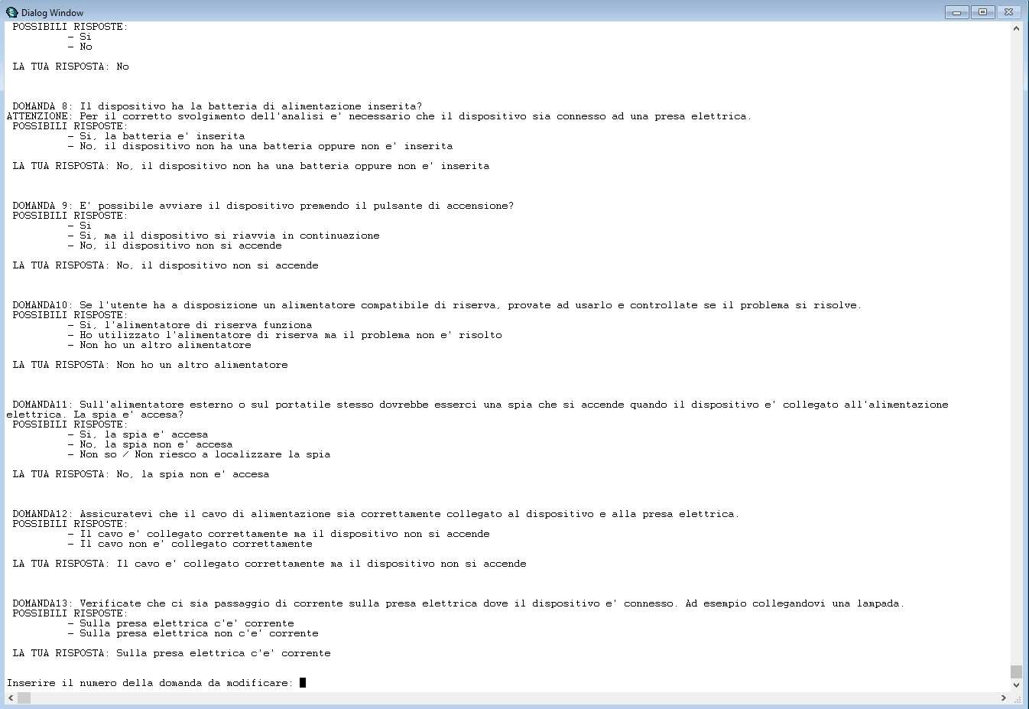
Il sistema fornisce quindi la lista delle domande a cui l'utente ha risposto, correlata con tutte le possibili risposte e quelle selezionate dall'utente. L'utente decide quindi di modificare la sua risposta alla domanda numero dieci per vedere la reazione del sistema nel caso avesse un altro alimentatore per effettuare il test.

Il sistema quindi chiede all'utente di rispondere nuovamente alla domanda dieci, questa volta l'utente risponde con 2, ovvero ha utilizzato un alimentatore di riserva ma questo non ha risolto il problema e il dispositivo ancora non si accende.

Alla domanda undici questa volta l'utente risponde con 3, ovvero non sa se la spia di alimentazione sia accesa.

Alle domande dodici e tredici l'utente risponde come la prima volta, ovvero il cavo è connesso alla rete elettrica e sulla presa c'é corrente.
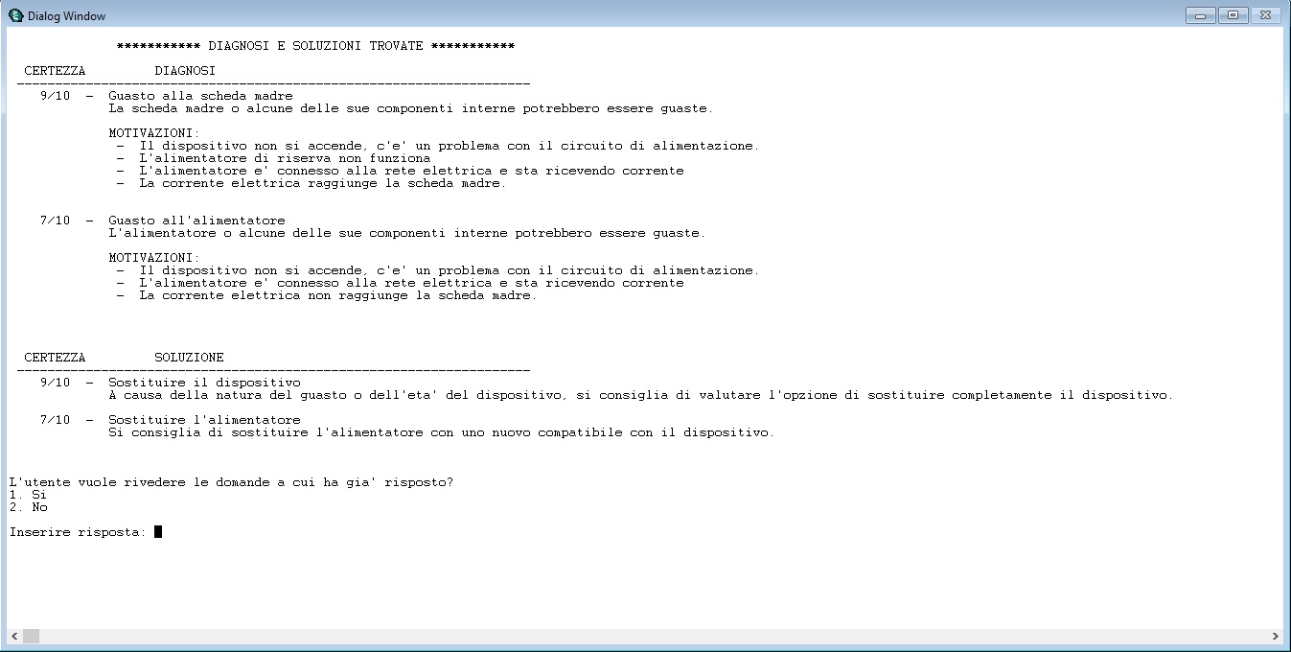
In questo caso il sistema propone una diagnosi diversa, ovvero propone con certezza maggiore che il problema sia localizzato sulla scheda madre.

Caso 2: L'utente utilizza saltuariamente il pc di casa, nota che premendo il tasto di accensione malgrado il pc sembra accendersi, lo schermo resta nero per diversi minuti fino a quando il dispositivo non viene spento. Pertanto decide di utilizzare l'applicazione di diagnosi per trovare una soluzione al problema.

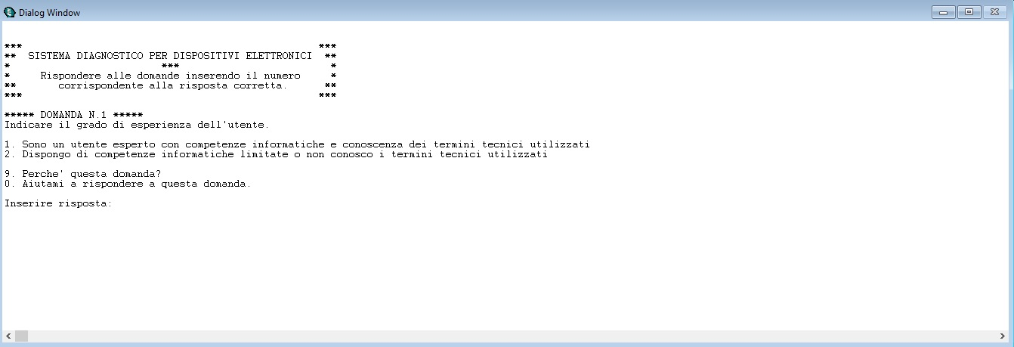
Alla prima domanda l'utente seleziona la risposta numero 2, in quanto utilizzando il pc sporadicamente solo per la navigazione su internet, non crede di essere un esperto.

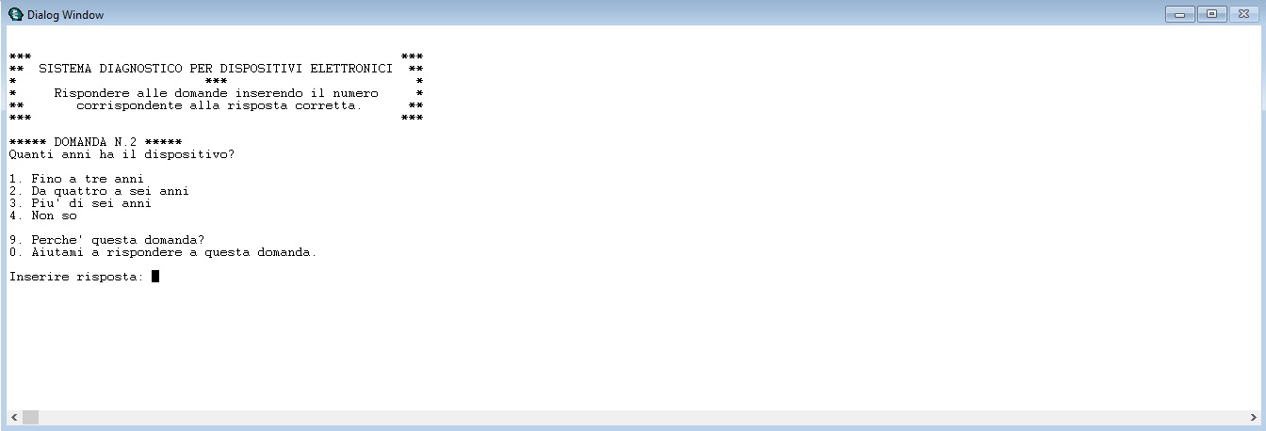
Alla domanda numero due risponde con 1 dato che sa che il dispositivo è stato acquistato di recente.

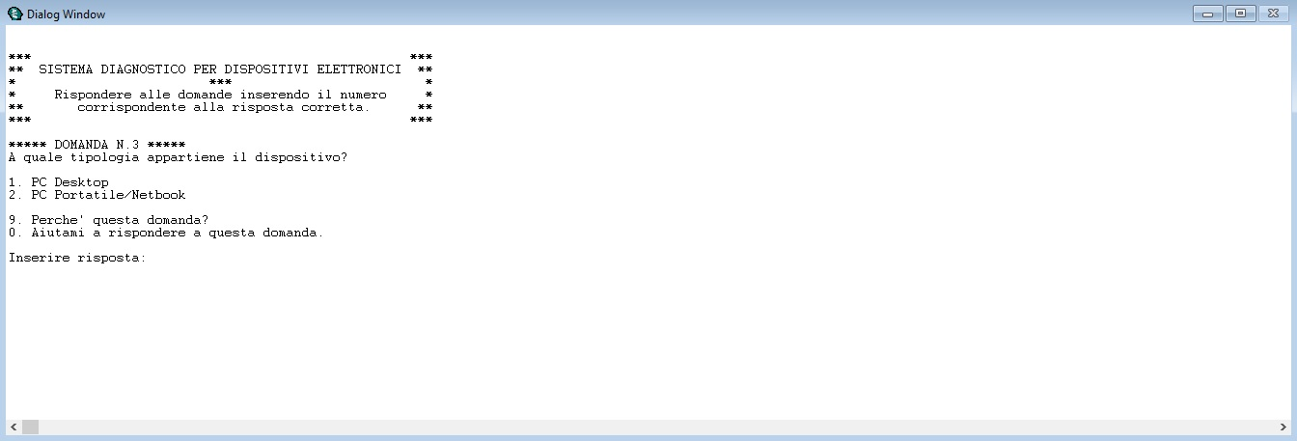
Alla domanda numero tre risponde con 1, pc desktop.

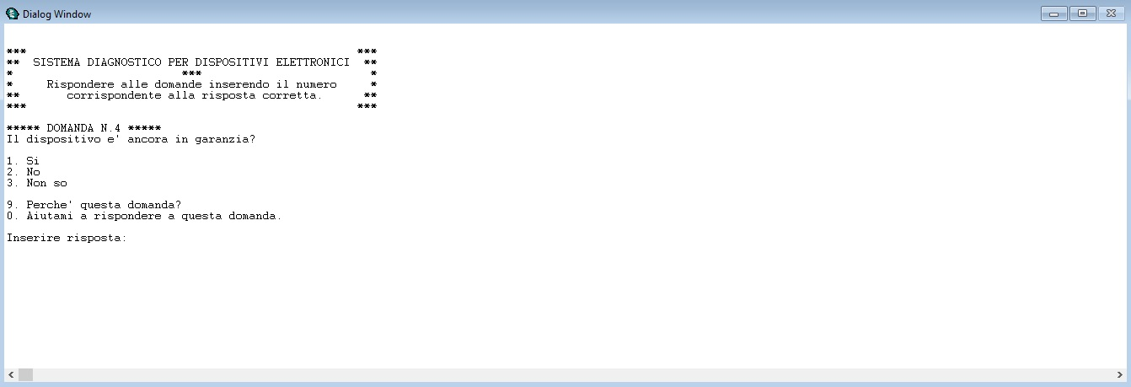
Alla domanda numero quattro l'utente è indeciso su cosa rispondere in quanto non conosce se da contratto il dispositivo è ancora coperto da garanzia, pertanto risponde con 3 – "non so".

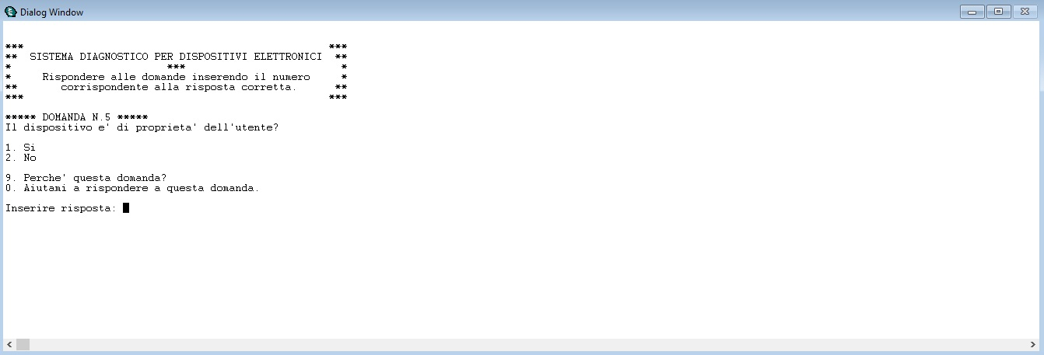
Alla domanda numero cinque l'utente risponde con 2 – "No", dato che il dispositivo non è stato acquistato da lui e inoltre lo utilizza raramente.

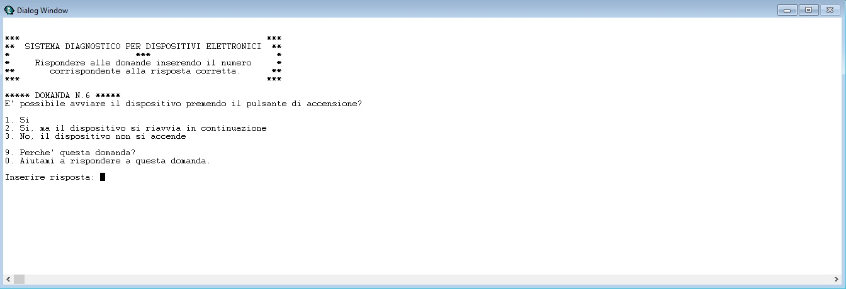
Alla domanda sei l'utente risponde con 1- "Si", dato che quando preme il pulsante di accensione vede le spie illuminarsi e sente le ventole girare.

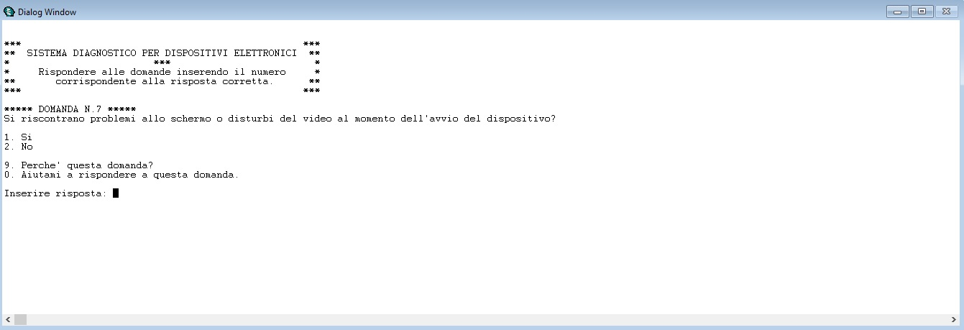
Alla domanda sette risponde con 1 – "Si" dato che il problema è causato dallo schermo che resta nero.

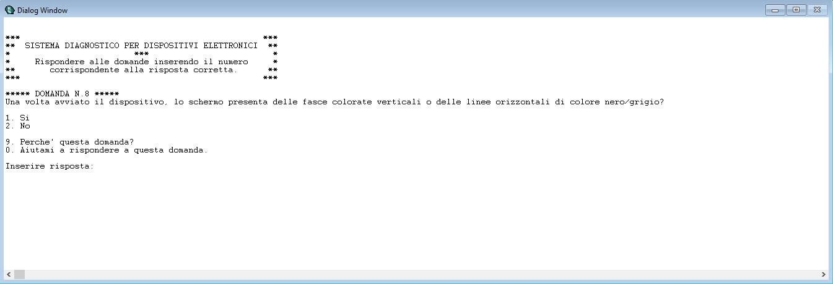
Alla domanda otto risponde con 2 – "No" dato che il problema non è quello riscontrato dall'utente.

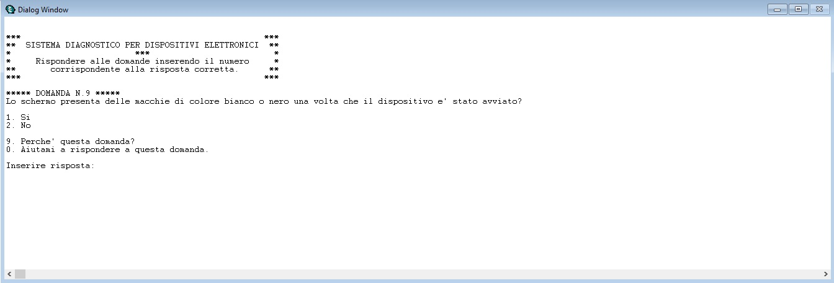
Anche alla domanda nove risponde con 2 – "No" per lo stesso motivo.

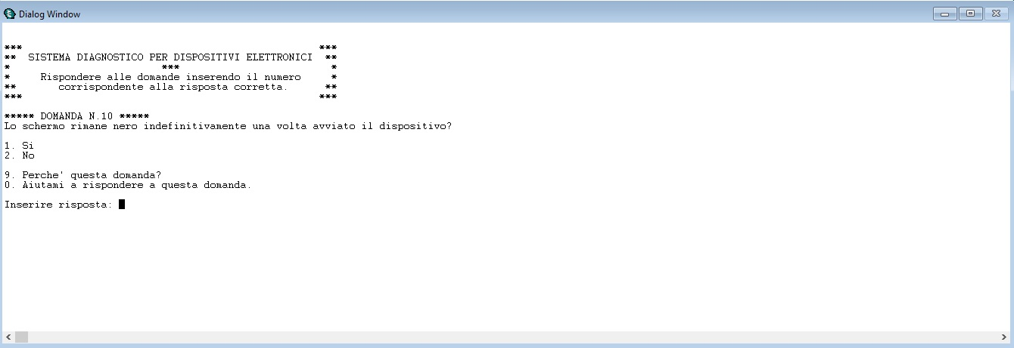
Alla domanda dieci risponde con 1 – "Si" in quanto è il problema riscontrato dall'utente.

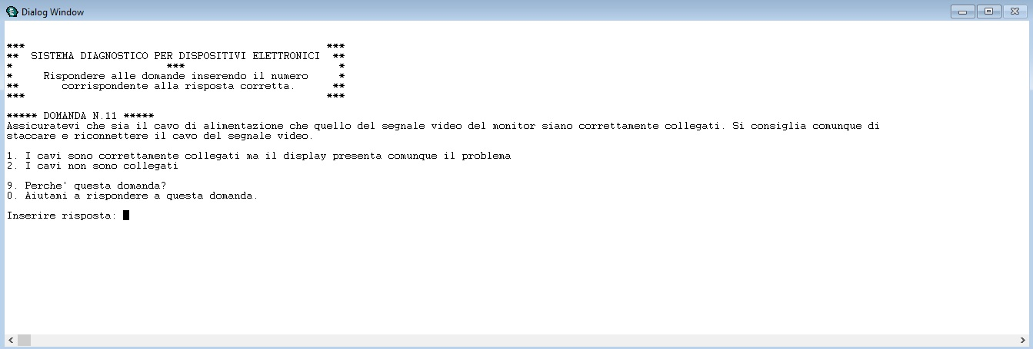
Alla domanda undici l'utente controlla che effettivamente i cavi del monitor siano collegati, scopre che il cavo blu del segnale video non è saldamente connesso al monitor e sistemandolo lo schermo si riaccende immediatamente. Decide comunque di continuare ad utilizzare il programma rispondendo con 2 alla domanda, dato che i cavi non erano ben collegati.

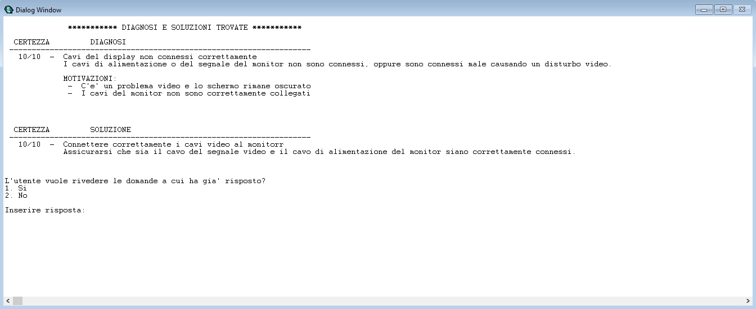
Il sistema quindi risponde immediatamente con una sola diagnosi con certezza massima, ovvero che il problema era sicuramente causato dal cavo non connesso.

Lista delle regole utilizzate

Regole per domande all'utente
Regola chiedi-tipo-dispositivo
SE questa domanda non è già stata chiesta
ALLORA Chiedi all’utente se il dispositivo è un pc fisso o portatile

Regola chiedi-utente-proprietario
SE questa domanda non è già stata chiesta
ALLORA Chiedi all’utente se è il proprietario o l’utilizzatore principale del dispositivo

Regola chiedi-esperienza-utente
SE questa domanda non è già stata chiesta
ALLORA Chiedi all’utente il suo livello di esperienza in ambito informatico

Regola chiedi-anni-dispositivo
SE questa domanda non è già stata chiesta
ALLORA Chiedi all’utente una stima dell’età del dispositivo

Regola chiedi-garanzia
SE questa domanda non è già stata chiesta
ALLORA Chiedi all’utente se il dispositivo è ancora in garanzia

Regola chiedi-surriscaldamento
SE Questa domanda non è già stata chiesta
L'utente è il proprietario o l'utilizzatore principale del dispositivo
ALLORA Chiedi all’utente se il dispositivo soffre di surriscaldamento eccessivo

Regola chiedi-inattività-dispositivo
SE Questa domanda non è già stata chiesta
L'utente è il proprietario o l'utilizzatore principale del dispositivo
ALLORA Chiedi all’utente se il dispositivo è inattivo da più di due mesi

Regola chiedi-installazione-hw
SE Questa domanda non è già stata chiesta
Il dispositivo si accende o si riavvia
ALLORA Chiedi all’utente se prima del verificarsi del problema sono state installate componenti hardware

Regola chiedi-installazione-sw
SE Questa domanda non è già stata chiesta
Il dispositivo si accende o si riavvia
ALLORA Chiedi all’utente se prima del verificarsi del problema sono state installati programmi o aggiornamenti software

Regola chiedi-alimentatore-di-riserva
SE Questa domanda non è già stata chiesta
Il dispositivo è un pc portatile
ALLORA Chiedi all’utente se possiede un alimentatore di riserva da utilizzare

Regola chiedi-cavo-alimentazione-di-riserva
SE Questa domanda non è già stata chiesta
Il dispositivo è un pc desktop
ALLORA Chiedi all’utente se possiede un cavo di alimentazione di riserva da utilizzare

Regola chiedi-ha-batteria
SE Questa domanda non è già stata chiesta
Il dispositivo è un pc portatile
ALLORA Chiedi all’utente se il dispositivo ha la batteria inserita

Regola chiedi-corrente-su-presa-elettrica
SE Questa domanda non è già stata chiesta
Il dispositivo non si accende
ALLORA Chiedi all’utente se c'é corrente sulla presa elettrica dove il dispositivo è connesso

Regola chiedi-alimentazione-collegata
SE Questa domanda non è già stata chiesta
Il dispositivo non si accende
ALLORA Chiedi all’utente se il dispositivo è collegato alla rete elettrica

Regola chiedi-problema-video-dispositivo
SE Questa domanda non è già stata chiesta
Il dispositivo si accende o si riavvia
Non è ancora stato identificato nessun problema video
ALLORA Chiedi all’utente se il dispositivo soffre di un problema legato al monitor o al segnale video

Regola chiedi-blue-screen
SE Questa domanda non è già stata chiesta
Il dispositivo si accende o si riavvia
Non è ancora stato identificato il problema principale che affligge il dispositivo
ALLORA Chiedi all’utente se il dispositivo si blocca mostrando una schermata blu di errore

Regola chiedi-messaggio-di-errore
SE Questa domanda non è già stata chiesta
Il dispositivo si accende o si riavvia
Non è ancora stato identificato il problema principale che affligge il dispositivo
ALLORA Chiedi all’utente se il dispositivo si blocca mostrando dei messaggi di errore

Regola chiedi-codice-acustico
SE Questa domanda non è già stata chiesta
Il dispositivo si accende o si riavvia
Non è ancora stato identificato il problema principale che affligge il dispositivo
ALLORA Chiedi all’utente se il dispositivo si blocca riproducendo un codice acustico di errore

Regola chiedi-domanda-accensione
SE Questa domanda non è già stata chiesta
ALLORA Chiedi all’utente se il dispositivo si accende o meno

Regola chiedi-domanda-accensione-ut-inesperto
SE Questa domanda non è già stata chiesta
Il dispositivo non si accende
L'utente si è dichiarato inesperto
ALLORA Chiedi all’utente di verificare con attenzione se effettivamente il dispositivo non si accende o se è solo il monitor a presentare lo schermo nero

Regola chiedi-rimuovere-batteria
SE Questa domanda non è già stata chiesta
Il dispositivo non si accende o si riavvia
Il dispositivo ha la batteria inserita
ALLORA Chiedi all’utente di rimuovere la batteria dal dispositivo

Regola chiedi-spia-alimentatore-pcportatile
SE Questa domanda non è già stata chiesta
Il dispositivo non si accende
Il dispositivo è un pc portatile
ALLORA Chiedi all’utente di verificare se la spia dell'alimentatore è accesa

Regola chiedi-spia-alimentatore-pcdesktop
SE Questa domanda non è già stata chiesta
Il dispositivo non si accende
Il dispositivo è un pc desktop
ALLORA Chiedi all’utente di verificare se è presente una spia sull'alimentatore e se questa è accesa

Regola chiedi-interruttore-alimentatore
SE Questa domanda non è già stata chiesta
Il dispositivo non si accende
Il dispositivo è un pc desktop
ALLORA Chiedi all’utente di verificare se l'interruttore dell'alimentatore è acceso

Regola chiedi-schermo-nero
SE Questa domanda non è già stata chiesta
Il dispositivo soffre di un problema legato al monitor o al segnale video
Non è ancora stato identificato il tipo di problema video
ALLORA Chiedi all’utente se lo schermo del dispositivo resta nero dopo l'accensione

Regola chiedi-macchie-schermo
SE Questa domanda non è già stata chiesta
Il dispositivo soffre di un problema legato al monitor o al segnale video
Non è ancora stato identificato il tipo di problema video
ALLORA Chiedi all’utente se lo schermo presenta delle macchie

Regola chiedi-fasce-schermo
SE Questa domanda non è già stata chiesta
Il dispositivo soffre di un problema legato al monitor o al segnale video
Non è ancora stato identificato il tipo di problema video
ALLORA Chiedi all’utente se lo schermo presenta delle fasce orizzontali o verticali
Regola chiedi-cavi-monitor
SE Questa domanda non è già stata chiesta
Il tipo di problema video è stato identificato
I cavi collegati al monitor sono accessibili all'utente
ALLORA Chiedi all’utente di verificare che i cavi del segnale video e dell'alimentazione del monitor siano correttamente collegati

Regola chiedi-monitor-acceso
SE Questa domanda non è già stata chiesta
Il display è nero
Il dispositivo è un pc desktop
ALLORA Chiedi all’utente di verificare che il monitor sia acceso
Regola chiedi-monitor-secondario
SE Questa domanda non è già stata chiesta
Il tipo di problema video riscontrato corrisponde a schermo nero oppure a fasce presenti sullo schermo
ALLORA Chiedi all’utente se ha un monitor alternativo da utilizzare come test

Regola chiedi-problema-video-all-avvio
SE Questa domanda non è già stata chiesta
Il tipo di problema video riscontrato corrisponde a schermo nero oppure a fasce presenti sullo schermo
ALLORA Chiedi all’utente se il problema si verifica immediatamente all'accensione del dispositivo o in un secondo momento

Regola chiedi-versione-bios
SE Questa domanda non è già stata chiesta
Il dispositivo riproduce un codice acustico di errore
L'utente si dichiara un esperto
ALLORA Chiedi all’utente se conosce la versione del BIOS utilizzato dal dispositivo

Regola chiedi-ami-beep-codes
SE Questa domanda non è già stata chiesta
Il dispositivo riproduce un codice acustico di errore
Il BIOS del dispositivo è prodotto dalla AMI
ALLORA Chiedi all’utente se il codice acustico ascoltato è presente nella lista di quelli conosciuti dal sistema per il BIOS di tipo AMI

Regola chiedi-award-beep-codes
SE Questa domanda non è già stata chiesta
Il dispositivo riproduce un codice acustico di errore
Il BIOS del dispositivo è prodotto dalla AWARD
ALLORA Chiedi all’utente se il codice acustico ascoltato è presente nella lista di quelli conosciuti dal sistema per il BIOS di tipo AWARD

Regola chiedi-asus-beep-codes
SE Questa domanda non è già stata chiesta
Il dispositivo riproduce un codice acustico di errore
Il BIOS del dispositivo è prodotto dalla ASUS
ALLORA Chiedi all’utente se il codice acustico ascoltato è presente nella lista di quelli conosciuti dal sistema per il BIOS di tipo ASUS

Regola chiedi-intel-beep-codes
SE Questa domanda non è già stata chiesta
Il dispositivo riproduce un codice acustico di errore
Il BIOS del dispositivo è prodotto dalla INTEL
ALLORA Chiedi all’utente se il codice acustico ascoltato è presente nella lista di quelli conosciuti dal sistema per il BIOS di tipo INTEL

Regola chiedi-asrock-beep-codes
SE Questa domanda non è già stata chiesta
Il dispositivo riproduce un codice acustico di errore
Il BIOS del dispositivo è prodotto dalla ASROCK
ALLORA Chiedi all’utente se il codice acustico ascoltato è presente nella lista di quelli conosciuti dal sistema per il BIOS di tipo ASROCK

Regole per la ricerca di diagnosi
Regola portatile-cavi-accessibili
SE Il dispositivo è un pc portatile
ALLORA I cavi video non sono accessibili all'utente (1.0)

Regola portatile-alimentatore-caricabatterie
SE Il dispositivo è un pc portatile
ALLORA Il dispositivo possiede un alimentatore caricabatterie (1.0)

Regola portatile-alimentatore-acceso
SE Il dispositivo è un pc portatile
ALLORA L'alimentatore non possiede un tasto di accensione (1.0)

Regola desktop-no-batteria
SE Il dispositivo è un pc desktop
ALLORA Il dispositivo non possiede una batteria di alimentazione (1.0)

Regola desktop-cavi-accessibili
SE Il dispositivo è un pc desktop
ALLORA Il dispositivo possiede un monitor e i cavi video sono accessibili all'utente (1.0)

Regola eta-dispositivo-sconosciuta-1
SE L'utente non conosce l'età del dispositivo
L'utente non sa se il dispositivo è in garanzia
ALLORA Il dispositivo potrebbe avere sino a tre anni di età (0.5)

Regola eta-dispositivo-sconosciuta-2
SE L'utente non conosce l'età del dispositivo
L'utente non sa se il dispositivo è in garanzia
ALLORA Il dispositivo potrebbe avere da quattro a sei anni di età (0.5)

Regola eta-dispositivo-sconosciuta-3
SE L'utente non conosce l'età del dispositivo
L'utente non sa se il dispositivo è in garanzia
ALLORA Il dispositivo potrebbe avere più di sei anni di età (0.5)

Regola eta-dispositivo-sconosciuta-4
SE L'utente non conosce l'età del dispositivo
L'utente ha affermato che il dispositivo è in garanzia
ALLORA Il dispositivo potrebbe avere sino a tre anni di età (0.9)

Regola garanzia-anni-sconosciuti
SE L'utente non conosce l'età del dispositivo
L'utente non sa se il dispositivo è in garanzia
ALLORA Il dispositivo potrebbe essere in garanzia (0.7)

Regola garanzia-3-anni
SE L'utente ha affermato che il dispositivo ha sino a tre anni di età
L'utente non sa se il dispositivo è coperto da garanzia
ALLORA Il dispositivo potrebbe essere in garanzia (0.8)
Regola garanzia-4-anni-piu
SE L'utente ha affermato che il dispositivo ha più di tre anni
L'utente non sa se il dispositivo è coperto da garanzia
ALLORA Il dispositivo non è coperto da garanzia (1.0)

Regola cavo-alimentatore-danneggiato-1
SE Il dispositivo non si accende o si riavvia
Il dispositivo è un pc desktop
Il cavo di alimentazione di riserva funziona
ALLORA Il cavo di alimentazione principale del dispositivo è danneggiato (1.0)

Regola cavo-alimentatore-danneggiato-2
SE Il dispositivo non si accende o si riavvia
Il dispositivo è un pc portatile
L'alimentatore di riserva funziona
ALLORA Il cavo di alimentazione principale del dispositivo è danneggiato (0.8)

Regola alimentatore-guasto-1
SE Il dispositivo non si accende o si riavvia
Il dispositivo è un pc portatile
L'alimentatore di riserva funziona
ALLORA L'alimentatore del dispositivo è guasto (0.8)

Regola corrente-assente
SE Il dispositivo non si accende
Non c'e' corrente sulla presa elettrica a cui è connesso il dispositivo
ALLORA Il problema è dato da un guasto alla rete elettrica o alla presa a cui è connesso (1.0)

Regola cavo-alimentatore-guasto-desktop
SE Il dispositivo non si accende o si riavvia
Il dispositivo è un pc desktop
Il cavo di alimentazione principale risulta danneggiato
ALLORA Il problema è dovuto al cavo che connette l'alimentatore alla presa elettrica (1.0)

Regola cavo-alimentatore-guasto-portatile
SE Il dispositivo non si accende o si riavvia
Il dispositivo è un pc portatile
Il cavo di alimentazione principale risulta danneggiato
ALLORA Il problema è dovuto al cavetto che connette l'alimentatore alla presa elettrica o allo spinotto che collega l'alimentatore al dispositivo (1.0)

Regola alimentazione-non-collegata
SE L'utente ha verificato che il cavo di alimentazione è connesso male o non è proprio connesso
Il dispositivo non si accende
ALLORA Il problema è dovuto al cavo di alimentazione disconnesso (1.0)

Regola stato-accensione-ut-esperto
SE L'utente ha dichiarato di essere esperto
Secondo l'utente, il dispositivo non si accende
ALLORA C'é un problema con il circuito di alimentazione del dispositivo (1.0)

Regola stato-accensione-funzionante
SE Il dispositivo si accende
ALLORA Il circuito di alimentazione del dispositivo funziona (1.0)

Regola stato-accensione-ut-inesperto
SE L'utente ha dichiarato di essere inesperto
Secondo l'utente, il dispositivo non si accende
L'utente ha controllato che non ci siano LED accesi o ventole in movimento
ALLORA C'é un problema con il circuito di alimentazione del dispositivo (1.0)

Regola problema-schermo-nero-1
SE L'utente ha dichiarato di essere inesperto
Secondo l'utente, il dispositivo non si accende
Alcuni LED sono accesi o le ventole del dispositivo sono in movimento
ALLORA Il circuito di alimentazione del dispositivo funziona (1.0)

Regola problema-schermo-nero-2
SE L'utente ha dichiarato di essere inesperto
Secondo l'utente, il dispositivo non si accende
Alcuni LED sono accesi o le ventole del dispositivo sono in movimento
ALLORA Il problema del dispositivo è dovuto allo schermo che resta nero (1.0)

Regola problema-schermo-nero-3
SE L'utente ha dichiarato di essere inesperto
Secondo l'utente, il dispositivo non si accende
Alcuni LED sono accesi o le ventole del dispositivo sono in movimento
ALLORA Il dispositivo soffre di un problema di tipo video (1.0)

Regola spia-alimentatore-sconosciuta-1
SE L'utente ha difficoltà a trovare la spia dell'alimentatore o non sa se sia accesa o spenta
ALLORA E' possibile che la spia dell'alimentatore sia accesa (0.5)

Regola spia-alimentatore-sconosciuta-2
SE L'utente ha difficoltà a trovare la spia dell'alimentatore o non sa se sia accesa o spenta
ALLORA E' possibile che la spia dell'alimentatore sia spenta (0.5)

Regola corrente-su-scheda-madre-si
SE La spia dell'alimentatore è accesa
La corrente elettrica raggiunge l'alimentatore del dispositivo
ALLORA E' possibile che la corrente raggiunga la scheda madre (0.9)

Regola corrente-su-scheda-madre-no
SE La spia dell'alimentatore è spenta
La corrente elettrica raggiunge l'alimentatore del dispositivo
ALLORA E' possibile che la corrente non raggiunga la scheda madre (0.8)
Regola batteria-difettosa
SE Il dispositivo si accende rimuovendo la batteria dal dispositivo
ALLORA Il problema è dovuto ad un guasto della batteria di alimentazione (1.0)

Regola corrente-su-alimentatore-1
SE Il cavo di alimentazione è collegato
L'interruttore dell'alimentatore è acceso
C'é corrente sulla presa elettrica
ALLORA L'alimentatore è connesso alla rete elettrica e sta ricevendo corrente (1.0)

Regola corrente-su-alimentatore-2
SE Il dispositivo si accende o si riavvia
ALLORA L'alimentatore è connesso alla rete elettrica e sta ricevendo corrente (1.0)

Regola scheda-madre-guasta-1
SE La corrente elettrica raggiunge l'alimentatore del dispositivo
Il dispositivo non si accende
ALLORA E' possibile che la scheda madre sia guasta (0.7)

Regola alimentatore-guasto-2
SE La corrente elettrica raggiunge l'alimentatore del dispositivo
Il dispositivo non si accende
ALLORA E' possibile che l'alimentatore sia guasto (0.7)

Regola alimentatore-riserva-non-disponibile
SE L'utente non possiede un alimentatore di riserva
Il dispositivo non si accende o si riavvia
La corrente elettrica raggiunge l'alimentatore del dispositivo
Il dispositivo è un pc portatile
ALLORA E' possibile che il cavo di alimentazione sia danneggiato (0.8)

Regola scheda-madre-guasta-2
SE La corrente elettrica raggiunge l'alimentatore del dispositivo
Il dispositivo non si accende
La corrente elettrica raggiunge la scheda madre
ALLORA E' possibile che la scheda madre sia guasta (0.8)

Regola scheda-madre-guasta-3
SE La corrente elettrica raggiunge l'alimentatore del dispositivo
Il dispositivo non si accende
L'alimentatore di riserva non risolve il problema dell'accensione
ALLORA E' probabile che la scheda madre sia guasta (0.9)

Regola alimentatore-guasto-3
SE La corrente elettrica raggiunge l'alimentatore del dispositivo
Il dispositivo non si accende
La corrente elettrica non raggiunge la scheda madre
ALLORA E' possibile che l'alimentatore sia guasto (0.8)

Regola alimentatore-spento-1
SE Il dispositivo è un pc desktop
Il dispositivo non si accende
l'interruttore dell'alimentatore è spento
ALLORA Il problema è dovuto all'alimentatore spento (1.0)

Regola problema-principale-trovato
SE C'é un problema video ed il display mostra un problema tra schermo nero, macchie su schermo o fasce verticali od orizzontali
ALLORA E' stato individuato un problema principale del dispositivo (1.0)

Regola cavi-monitor-collegati
SE Il display mostra un problema tra macchie su schermo o fasce verticali od orizzontali
oppure
I cavi del display non sono accessibili
ALLORA I cavi del segnale video e alimentazione del monitor sono collegati (1.0)

Regola monitor-acceso
SE Il display ha uno dei seguenti problemi: macchie su schermo o fasce verticali od orizzontali
oppure
I cavi del display non sono accessibili
ALLORA Il monitor è acceso (1.0)

Regola problema-SW-video-1
SE Il display mostra delle fasce verticali od orizzontali
Il problema video non si verifica immediatamente all'avvio
ALLORA E' possibile che il problema sia di natura software (0.8)

Regola problema-SW-video-2
SE Il problema video è schermo nero
Il problema video non si verifica immediatamente all'avvio
ALLORA E' possibile che il problema sia di natura software (0.9)

Regola display-guasto-1
SE Il display ha uno dei seguenti problemi: schermo nero o fasce verticali od orizzontali
Il problema video si verifica immediatamente all'avvio
ALLORA E' possibile che il display o monitor sia guasto (0.5)

Regola monitor-spento-1
SE Il problema video è schermo nero
Il monitor risulta spento
I cavi video sono correttamente collegati
Il dispositivo è un pc desktop
ALLORA Il problema è causato dal monitor spento (1.0)

Regola inverter-guasto-1
SE Il display ha uno dei seguenti problemi: schermo nero o fasce verticali od orizzontali
Il problema video si verifica immediatamente all'avvio
Il dispositivo è un pc portatile
ALLORA E' possibile l'inverter o le componenti video del portatile siano guaste (0.8)

Regola scheda-video-guasta-1
SE Il display ha uno dei seguenti problemi: schermo nero o fasce verticali od orizzontali
Il problema video si verifica immediatamente all'avvio
ALLORA E' possibile che la scheda video sia guasta (0.5)

Regola interferenze-cavo-1
SE Il display ha uno dei seguenti problemi: schermo nero o fasce verticali od orizzontali
Il problema video si verifica immediatamente all'avvio
I cavi del display non sono accessibili
ALLORA E' possibile che il problema sia causato da un interferenza del segnale video dovuto ad un mal collegamento o all'usura dei cavi (0.8)

Regola problema-circuito-interno-video
SE Il display ha uno dei seguenti problemi: schermo nero o fasce verticali od orizzontali
Il monitor di riserva collegato dall'utente non funziona
ALLORA Potrebbe esserci un problema sul circuito del segnale video (1.0)

Regola problema-monitor-principale
SE Il display ha uno dei seguenti problemi: schermo nero o fasce verticali od orizzontali
Il monitor di riserva collegato dall'utente funziona e non presenta problemi
ALLORA Potrebbe esserci un problema legato al display del monitor principale (1.0)

Regola problema-monitor-sconosciuto-1
SE Il display ha uno dei seguenti problemi: schermo nero o fasce verticali od orizzontali
L'utente non possiede un monitor di riserva per i test
ALLORA Potrebbe esserci un problema sul circuito del segnale video (0.5)

Regola problema-monitor-sconosciuto-2
SE Il display ha uno dei seguenti problemi: schermo nero o fasce verticali od orizzontali
L'utente non possiede un monitor di riserva per i test
ALLORA Potrebbe esserci un problema legato al display del monitor principale (0.5)

Regola guasto-display-1
SE Il display ha uno dei seguenti problemi: schermo nero o fasce verticali od orizzontali
C'é un problema legato al display del monitor principale
Il dispositivo è un pc desktop
ALLORA Il monitor principale potrebbe essere guasto (0.9)

Regola guasto-vga-1
SE Il display ha uno dei seguenti problemi: schermo nero o fasce verticali od orizzontali
C'é un problema sul circuito del segnale video
Il dispositivo è un pc desktop
ALLORA La scheda video potrebbe essere guasta (0.8)

Regola problema-sw-1
SE Il display ha uno dei seguenti problemi: schermo nero o fasce verticali od orizzontali
C'é un problema sul circuito del segnale video
Il dispositivo è un pc desktop
ALLORA Potrebbe esserci un problema di natura software (0.5)

Regola guasto-display-2
SE Il display ha uno dei seguenti problemi: schermo nero o fasce verticali od orizzontali
C'é un problema legato al display del monitor principale
Il dispositivo è un pc portatile
ALLORA Il monitor principale potrebbe essere guasto (0.8)

Regola inverter-guasto-2
SE Il display ha uno dei seguenti problemi: schermo nero o fasce verticali od orizzontali
C'é un problema legato al display del monitor principale
Il dispositivo è un pc portatile
ALLORA E' possibile l'inverter o le componenti video del portatile siano guaste (0.8)

Regola guasto-vga-2
SE Il display ha uno dei seguenti problemi: schermo nero o fasce verticali od orizzontali
C'é un problema sul circuito del segnale video
Il dispositivo è un pc portatile
ALLORA La scheda video potrebbe essere guasta (0.8)

Regola problema-sw-2
SE Il display ha uno dei seguenti problemi: schermo nero o fasce verticali od orizzontali
C'é un problema sul circuito del segnale video
Il dispositivo è un pc portatile
ALLORA Potrebbe esserci un problema di natura software (0.5)

Regola disturbo-macchie-schermo
SE Il monitor presenta delle macchie sparse
ALLORA Il monitor principale è guasto (1.0)

Regola diagnosi-cavi-video-scollegati
SE Il display ha un problema video
I cavi video sono collegati male o non collegati affatto
ALLORA Il problema è causato dal cavo del segnale video o di alimentazione del monitor scollegato (1.0)
Regola CMOS-corrotta-1
SE C'é un problema video causato dallo schermo nero
I cavi video sono collegati
ALLORA E' possibile che il problema sia causato da una corruzione della memoria CMOS (0.5)

Regola problema-principale-trovato-2
SE Il dispositivo si blocca o riavvia mostrando un messaggio di errore, una schermata blu o riproducendo un codice acustico
ALLORA E' stato individuato il problema principale del dispositivo (1.0)

Regola riavvio-senza-errori
SE Il dispositivo si riavvia
Il dispositivo non mostra alcun messaggio di errore
Il dispositivo non mostra schermate blu di errore
Il dispositivo non riproduce alcun codice acustico
ALLORA Il dispositivo si riavvia in continuazione senza mostrare errori particolari (1.0)

Regola problema-in-fase-boot
SE Il dispositivo si blocca o riavvia mostrando un messaggio di errore, una schermata blu o riproducendo un codice acustico
ALLORA Il problema si verifica nella fase di boot del dispositivo(1.0)

Regola diagnosi-errore-messaggio-POST-1
SE Il dispositivo si blocca o riavvia mostrando un messaggio di errore
Il problema si verifica nella fase di boot del dispositivo
ALLORA E' possibile che una delle componenti hardware del dispositivo sia guasta (0.5)

Regola diagnosi-errore-messaggio-POST-2
SE Il dispositivo si blocca o riavvia mostrando un messaggio di errore
Il problema si verifica nella fase di boot del dispositivo
ALLORA Il problema potrebbe essere causato da delle impostazioni errate nel BIOS (0.7)

Regola diagnosi-errore-messaggio-POST-3
SE Il dispositivo si blocca o riavvia mostrando un messaggio di errore
Il problema si verifica nella fase di boot del dispositivo
ALLORA E' possibile che il sistema stia cercando di caricare il sistema operativo dalla memoria sbagliata (ad esempio memoria USB, CD o disco fisso secondario) (0.8)

Regola guasto-hw-1
SE Il dispositivo si blocca o riavvia mostrando un messaggio di errore, una schermata blu o riproducendo un codice acustico
Il dispositivo ha tra quattro e sei anni di età
ALLORA E' possibile che una delle componenti hardware del dispositivo sia guasta (0.3)

Regola guasto-hw-2
SE Il dispositivo si blocca o riavvia mostrando un messaggio di errore, una schermata blu o riproducendo un codice acustico
Il dispositivo ha più di 7 anni
ALLORA E' possibile che una delle componenti hardware del dispositivo sia guasta (0.8)

Regola guasto-hw-3
SE Il dispositivo si blocca o riavvia mostrando un messaggio di errore, una schermata blu o riproducendo un codice acustico
Il dispositivo si surriscalda eccessivamente
ALLORA E' possibile che una delle componenti hardware del dispositivo sia guasta (0.5)

Regola diagnosi-guasto-RAM-beepcode
SE Il dispositivo si blocca e riavvia riproducendo un codice acustico di errore
Il codice acustico ascoltato dall'utente è presente nella lista di quelli conosciuti dal sistema per identificare un guasto alla memoria RAM
ALLORA C'è un guasto alla memoria RAM (1.0)

Regola diagnosi-guasto-CPU-beepcode
SE Il dispositivo si blocca e riavvia riproducendo un codice acustico di errore
Il codice acustico ascoltato dall'utente è presente nella lista di quelli conosciuti dal sistema per identificare un guasto al processore
ALLORA Il processore del dispositivo è guasto(1.0)

Regola diagnosi-guasto-VGA-beepcode
SE Il dispositivo si blocca e riavvia riproducendo un codice acustico di errore
Il codice acustico ascoltato dall'utente è presente nella lista di quelli conosciuti dal sistema per identificare un guasto alla scheda video
ALLORA La scheda video del dispositivo è guasta(1.0)

Regola diagnosi-surriscaldamento-CPU-beepcode
SE Il dispositivo si blocca e riavvia riproducendo un codice acustico di errore
Il codice acustico ascoltato dall'utente è presente nella lista di quelli conosciuti dal sistema per identificare il surriscaldamento del processore
ALLORA Il problema è causato da un surriscaldamento eccessivo del processore (1.0)

Regola diagnosi-guasto-scheda-madre-beepcode
SE Il dispositivo si blocca e riavvia riproducendo un codice acustico di errore
Il codice acustico ascoltato dall'utente è presente nella lista di quelli conosciuti dal sistema per identificare un guasto alla scheda madre
ALLORA La scheda madre del dispositivo è guasta(1.0)

Regola diagnosi-errore-generico-beepcode
SE Il dispositivo si blocca e riavvia riproducendo un codice acustico di errore
Il codice acustico ascoltato dall'utente è presente nella lista di quelli conosciuti dal sistema per identificare un errore hardware generico
ALLORA E' possibile che una delle componenti hardware del dispositivo sia guasta (1.0)

Regola diagnosi-errore-beepcode-1
SE Il dispositivo si blocca e riavvia riproducendo un codice acustico di errore
Non si conosce il produttore del BIOS oppure il codice acustico ascoltato non è tra quelli
conosciuti dal sistema
ALLORA E' possibile che una delle componenti hardware del dispositivo sia guasta (0.9)

Regola diagnosi-errore-beepcode-2
SE Il dispositivo si blocca e riavvia riproducendo un codice acustico di errore
Non si conosce il produttore del BIOS oppure il codice acustico ascoltato non è tra quelli
conosciuti dal sistema
ALLORA Il problema potrebbe essere causato da delle impostazioni errate nel BIOS (0.7)

Regola diagnosi-errore-BSOD-1
SE Il dispositivo si blocca e riavvia mostrando una schermata blu di errore
Il problema si verifica nella fase di boot del dispositivo
ALLORA Il problema potrebbe essere causato da un virus nel sistema (0.3)

Regola diagnosi-errore-BSOD-2
SE Il dispositivo si blocca e riavvia mostrando una schermata blu di errore
Il problema si verifica nella fase di boot del dispositivo
ALLORA Il problema potrebbe essere causato da delle impostazioni errate nel BIOS (0.7)

Regola diagnosi-errore-BSOD-3
SE Il dispositivo si blocca e riavvia mostrando una schermata blu di errore
Il problema si verifica nella fase di boot del dispositivo
ALLORA E' possibile che alcuni file critici per il sistema operativo siano corrotti (0.9)

Regola conflitto-HW-1
SE Il dispositivo si blocca e riavvia mostrando una schermata blu di errore
Il problema si verifica nella fase di boot del dispositivo
Sono state installate componenti hardware prima che il problema si verificasse
ALLORA Il problema potrebbe essere causato da un incompatibilita' del sistema con l'ultima componente hardware installata (0.9)

Regola conflitto-HW-2
SE Il dispositivo si blocca e riavvia mostrando un messaggio di errore oppure senza mostrare alcun errore
Il problema si verifica nella fase di boot del dispositivo
Sono state installate componenti hardware prima che il problema si verificasse
ALLORA Il problema potrebbe essere causato da un incompatibilita' del sistema con l'ultima componente hardware installata (0.8)

Regola conflitto-SW-1
SE Il dispositivo si blocca e riavvia mostrando una schermata blu di errore
Il problema si verifica nella fase di boot del dispositivo
Sono stati installati programmi o aggiornamenti prima che il problema si verificasse
ALLORA Il problema potrebbe essere causato da un incompatibilita' del sistema con gli ultimi aggiornamenti o programmi installati (0.8)

Regola conflitto-SW-2
SE Il dispositivo si blocca e riavvia mostrando un messaggio di errore oppure senza mostrare alcun errore
Il problema si verifica nella fase di boot del dispositivo
Sono stati installati programmi o aggiornamenti prima che il problema si verificasse
ALLORA Il problema potrebbe essere causato da un incompatibilita' del sistema con gli ultimi aggiornamenti o programmi installati (0.7)

Regola errore-BSOD-conflitto-sconosciuto
SE Il dispositivo si blocca e riavvia mostrando un messaggio di errore oppure senza mostrare alcun errore
Il problema si verifica nella fase di boot del dispositivo
Non si sa se sono stati installati programmi o aggiornamenti prima che il problema si verificasse
ALLORA Il problema potrebbe essere causato da un incompatibilita' del sistema con il software del dispositivo (0.5)

Regola errore-riavvio-1
SE Il dispositivo si riavvia da solo in continuazione senza mostrare errori
Il problema si verifica nella fase di boot del dispositivo
ALLORA E' possibile che una delle componenti hardware del dispositivo sia guasta (0.3)

Regola errore-riavvio-2
SE Il dispositivo si riavvia da solo in continuazione senza mostrare errori
Il problema si verifica nella fase di boot del dispositivo
ALLORA Il problema potrebbe essere causato da delle impostazioni errate nel BIOS (0.7)

Regola errore-riavvio-3
SE Il dispositivo si riavvia da solo in continuazione senza mostrare errori
Il problema si verifica nella fase di boot del dispositivo
ALLORA E' possibile che il sistema stia cercando di caricare il sistema operativo dalla memoria sbagliata (ad esempio memoria USB, CD o disco fisso secondario) (0.8)

Regola errore-riavvio-4
SE Il dispositivo si riavvia da solo in continuazione senza mostrare errori
Il problema si verifica nella fase di boot del dispositivo
Il dispositivo è un pc desktop
ALLORA L'alimentatore del dispositivo potrebbe essere guasto (0.7)

Regola errore-riavvio-5
SE Il dispositivo si riavvia da solo in continuazione senza mostrare errori
Il problema si verifica nella fase di boot del dispositivo
Il dispositivo è un pc portatile
L'utente non possiede un alimentatore di riserva per i test
ALLORA L'alimentatore del dispositivo potrebbe essere guasto (0.7)

Regola errore-riavvio-6
SE Il dispositivo si riavvia da solo in continuazione senza mostrare errori
Il problema si verifica nella fase di boot del dispositivo
ALLORA La scheda madre del dispositivo potrebbe essere guasta (0.2)

Regola batteria-CMOS-esausta-1
SE Il dispositivo si blocca e riavvia mostrando un messaggio di errore oppure senza mostrare alcun errore
Il problema si verifica nella fase di boot del dispositivo
Il dispositivo è inutilizzato da almeno due mesi
ALLORA E' possibile che la batteria che alimenta il BIOS potrebbe essere esausta (0.5)

Regola batteria-CMOS-esausta-2
SE Il dispositivo si blocca e riavvia mostrando un messaggio di errore oppure senza mostrare alcun errore
Il problema si verifica nella fase di boot del dispositivo
Il dispositivo ha più di sei anni di età
ALLORA E' possibile che la batteria che alimenta il BIOS potrebbe essere esausta (0.8)

Regola batteria-CMOS-esausta-3
SE Il dispositivo si blocca e riavvia mostrando un messaggio di errore oppure senza mostrare alcun errore
Il problema si verifica nella fase di boot del dispositivo
Il dispositivo ha tra i quattro e i sei anni di età
ALLORA E' possibile che la batteria che alimenta il BIOS potrebbe essere esausta (0.5)

Regole per ricerca soluzioni

Regola guasto-hardware-si
SE Almeno una delle seguenti componenti è guasta: batteria, alimentatore, schema madre, monitor, scheda video, RAM, processore, altra componente hardware
ALLORA C'e' un guasto ad almeno una componente hardware (1.0)

Regola soluzione-dispositivo-in-assistenza
SE C'é un guasto ad una componente hardware
Il dispositivo è coperto da garanzia
ALLORA Si consiglia di usufruire della garanzia per risolvere il problema (1.0)

Regola soluzione-sostituzione-dispositivo-obsoleto
SE C'é un guasto ad una componente hardware
Il dispositivo ha più di sei anni
ALLORA Si consiglia di sostituire completamente il dispositivo (1.0)
Regola soluzione-sostituisci-batteria
SE Il guasto è causato dalla batteria difettosa
ALLORA Si consiglia di sostituire la batteria del dispositivo (1.0)

Regola soluzione-sostituisci-alimentatore
SE Il guasto è causato da un alimentatore guasto
ALLORA Si consiglia di sostituire l'alimentatore (1.0)

Regola soluzione-sostituisci-RAM
SE Il guasto è localizzato sulla memoria RAM
ALLORA Si consiglia di sostituire la memoria RAM del dispositivo (1.0)

Regola soluzione-riaggancia-RAM
SE Il guasto è localizzato sulla memoria RAM
Il dispositivo riproduce un codice acustico di errore
ALLORA Si consiglia di provare a sganciare e riagganciare la RAM sulla scheda madre (0.8)

Regola soluzione-sostituisci-CPU
SE Il guasto è localizzato sul processore
ALLORA Si consiglia di sostituire il processore del dispositivo (1.0)

Regola soluzione-riaggancia-CPU
SE Il guasto è localizzato sul processore
Il dispositivo riproduce un codice acustico di errore
ALLORA Si consiglia di provare a sganciare e riagganciare il processore sulla scheda madre (0.8)

Regola soluzione-riaggancia-VGA
SE Il guasto è localizzato sulla scheda video
Il dispositivo riproduce un codice acustico di errore
ALLORA Si consiglia di provare a sganciare e riagganciare la scheda video (0.8)

Regola soluzione-manutenzione-CPU
SE Il guasto è causato da un surriscaldamento del processore
ALLORA Si consiglia di fare manutenzione al processore, ripulendo le ventole e riapplicando la pasta termica (1.0)

Regola soluzione-sostituisci-scheda-madre
SE Il guasto è localizzato sulla scheda madre
Il dispositivo è un pc desktop
ALLORA Si consiglia di sostituire la scheda madre (1.0)

Regola soluzione-sostituisci-portatile
SE Il guasto è localizzato sulla scheda madre
Il dispositivo è un pc portatile
ALLORA Si consiglia di sostituire il dispositivo con uno nuovo(1.0)

Regola soluzione-accendi-alimentatore
SE Il problema è causato dall'alimentatore spento
ALLORA E' necessario accendere l'alimentatore(1.0)

Regola soluzione-connetti-alimentazione
SE L'alimentazione del dispositivo è disconnessa
ALLORA E' necessario connettere l'alimentatore alla presa elettrica(1.0)

Regola soluzione-controllare-impianto-elettrico
SE Il problema è causato da una mancanza di corrente sulla presa elettrica
ALLORA Si consiglia di controllare che non ci siano problemi sulla rete elettrica domestica o sulla presa a cui è connesso il dispositivo (1.0)

Regola soluzione-sostituzione-cavo-alimentatore
SE Il problema è causato da un guasto del cavo di alimentazione
ALLORA Si consiglia di sostituire il cavo di alimentazione con uno nuovo (1.0)

Regola soluzione-accendi-monitor
SE Il problema è causato dal monitor spento
ALLORA E' necessario accendere il monitor del dispositivo (1.0)

Regola soluzione-connetti-cavi-video
SE Il problema è causato dai cavi del monitor scollegati
ALLORA E' necessario collegare correttamente i cavi del segnale video e alimentazione dle monitor (1.0)

Regola soluzione-sostituisci-display-1
SE Il problema è causato da un guasto al monitor
Il dispositivo è un portatile
ALLORA Si consiglia di sostituire il pannello display del dispositivo (1.0)

Regola soluzione-sostituisci-display-2
SE Il problema è causato da un guasto al monitor
Il dispositivo è un pc desktop
ALLORA Si consiglia di sostituire il monitor con uno nuovo(1.0)

Regola soluzione-sostituisci-vga
SE Il guasto è localizzato sulla scheda video
ALLORA Si consiglia di sostituire la scheda video (1.0)
Regola soluzione-controllo-cavi-video-portatile
SE Il problema è causato da un interferenza dei cavi del segnale video
I cavi video non sono accessibili all'utente perché il dispositivo è un portatile
ALLORA Si consiglia di smontare il dispositivo e controllare che i cavi siano ben connessi (0.9)

Regola soluzione-sostituisci-inverter
SE Il problema è causato da un guasto dell'inverter del display
ALLORA Si consiglia di smontare il dispositivo e sostituire l'inverter (1.0)

Regola soluzione-problema-SW-1
SE Il problema è di natura software
Il problema è causato da delle fasce che coprono lo schermo
ALLORA Si consiglia di aggiornare i driver della scheda video (0.9)

Regola soluzione-problema-SW-2
SE Il problema è di natura software
Il problema è causato dallo schermo che resta nero
ALLORA Si consiglia di aggiornare i driver della scheda video (0.8)

Regola soluzione-problema-SW-3
SE Il problema è di natura software
Il problema è causato dallo schermo che resta nero
ALLORA Si consiglia di avviare un controllo dell'integrità dei files del sistema operativo (0.9)

Regola soluzione-problema-SW-4
SE Il problema è di natura software
Il problema è causato dallo schermo che resta nero
ALLORA Si consiglia di provare un ripristino del sistema operativo (0.9)

Regola soluzione-resetta-CMOS
SE Il problema è causato da delle impostazioni errate del BIOS
ALLORA Si consiglia di provare a ripristinare il BIOS alle impostazioni di fabbrica (1.0)

Regola soluzione-sostituisci-batteria-CMOS
SE Il problema è causato dalla batteria CMOS esausta
ALLORA Si consiglia di sostituire la batteria CMOS con una nuova(1.0)

Regola soluzione-controlla-scheda-POST
SE Il problema è causato da un guasto hardware
Il dispositivo si riavvia in continuazione senza mostrare errori
ALLORA Si consiglia di utilizzare una scheda POST per individuare la componente hardware difettosa (1.0)

Regola soluzione-controlla-beep-code
SE Il problema è causato da un guasto hardware
Il dispositivo si blocca dopo aver riprodotto un codice acustico
ALLORA Si consiglia di visionare il manuale della propria scheda madre per riconoscere il significato del codice di errore (1.0)

Regola soluzione-controlla-messaggio-POST
SE Il problema è causato da un guasto hardware
Il dispositivo si blocca dopo aver mostrato un messaggio di errore
ALLORA Si consiglia di visionare il manuale della propria scheda madre per riconoscere il significato del messaggio di errore (1.0)

Regola soluzione-rimuovi-memorie-esterne
SE Il problema è causato da un errore del caricamento del sistema operativo nella fase di boot
ALLORA Si consiglia di provare a rimuovere qualsiasi memoria esterna da cui il sistema potrebbe provare a caricare il sistema operativo(1.0)

Regola soluzione-scansione-antivirus
SE Il problema è causato da un virus nel sistema
ALLORA Si consiglia di provare ad avviare una scansione con un programma antivirus (1.0)

Regola soluzione-problema-caricamento-SO-BSOD-1
SE Il problema è causato da un problema nel caricamento del sistema operativo
Il dispositivo si blocca o riavvia dopo aver mostrato una schermata blu di errore
ALLORA Si consiglia di provare un ripristino del sistema operativo (0.8)

Regola soluzione-problema-caricamento-SO-BSOD-2
SE Il problema è causato da un problema nel caricamento del sistema operativo
Il dispositivo si blocca o riavvia dopo aver mostrato una schermata blu di errore
ALLORA Si consiglia di utilizzare una guida online del sistema operativo per identificare il codice di errore (1.0)

Regola soluzione-problema-caricamento-SO-BSOD-3
SE Il problema è causato da un problema nel caricamento del sistema operativo
Il dispositivo si blocca o riavvia dopo aver mostrato una schermata blu di errore
ALLORA Si consiglia di provare un ripristino dell'ultima configurazione di sistema funzionante (0.8)

Regola soluzione-conflitto-HW-1
SE Il problema è causato da un conflitto tra componenti hardware
ALLORA Si consiglia di provare un ripristino dell'ultima configurazione di sistema funzionante (0.7)

Regola soluzione-conflitto-HW-2
SE Il problema è causato da un conflitto tra componenti hardware
ALLORA Si consiglia, se possibile, di rimuovere le ultime componenti hardware installate prima del manifestarsi del problema (1.0)

Regola soluzione-conflitto-SW-1
SE Il problema è causato da un conflitto tra componenti hardware
ALLORA Si consiglia di provare un ripristino dell'ultima configurazione di sistema funzionante (0.8)

Regola soluzione-conflitto-SW-2
SE Il problema è causato da un conflitto tra componenti hardware
ALLORA Si consiglia, di rimuovere gli ultimi programmi installati prima del manifestarsi del problema (1.0)

